
HOGURU
Software Architecture Document

Version 1.0

Revision History
Date | Version | Description | Author
08/OCT/17 | 1.0 | Creación del documento | Lavarello, Agustín  Perez Sammartino, Francisco  Swinnen, Santiago  Wullenweber, Anne

Table of Contents
1. Introduction 3
1.1 Purpose 3
1.2 Scope 3
1.3 Definitions, Acronyms, and Abbreviations 3
1.4 References 3
1.5 Overview 3
2. Architectural Representation 3
3. Architectural Goals and Constraints 3
4. Use-Case View 3
5. Logical View 3
5.1 Overview 3
5.2 Architecturally Significant Design Packages 3
5.3 Use-Case Realizations 3
6. Process View 3
7. Deployment View 3
8. Implementation View 3
8.1 Overview 3
8.2 Layers 3
9. Data View (optional) 3
10. Size and Performance 3
11. Quality 3

Software Architecture Document

Introduction

Purpose
Este documento provee una visión exhaustiva de la estructura arquitectónica del sistema, utilizando diferentes vistas arquitectónicas para describir distintos aspectos del sistema. Su propósito es capturar y transmitir el significado de las distintas decisiones de diseño que se han realizado sobre el sistema.

Scope
Este documento define la organización a alto nivel con subsistemas. Se especifican las responsabilidades, reglas y guias para organizar las relaciones entre los diferentes subsistemas.

Definitions, Acronyms, and Abbreviations
No aplica.

References
No aplica.

Overview
El documento contiene las capas de la arquictectura, el diagrama de Deployment, que muestra los vinculos de comunicación física entre los items de hardware y la relación entre las máquinas físicas y los procesos.

Architectural Representation
No aplica.

Architectural Goals and Constraints
No aplica.

Use-Case View
La estructura del repositorio de GitHub esta basado en una estructura jerárquica por carpetas. Se tienen 7 carpetas, a saber:
Base de datos: Contiene el diagrama entidad relación
Casos de Uso: Contiene el diagrama de casos de uso y las fichas de cada caso de uso
Costos: Contiene el cálculo para el desarrollo de la aplicación
Diagramas de actividad: Contiene los diagramas de actividad para cada caso de uso
Documentación: Contiene el presente documento y el documento Vision de la aplicación
Prototipo: Contiene el maquetado de la aplicación
Test Cases: Contiene las fichas de los diferentes Test Cases.

Logical View

Overview
Ver en Github. Diagrama demasiado amplio para insertar.

Architecturally Significant Design Packages
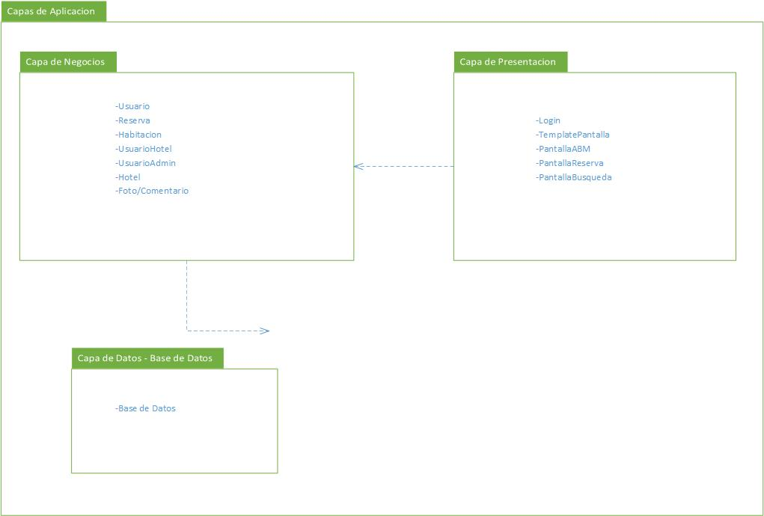

Nota: para mayor claridad observar el diagrama en github.

Use-Case Realizations
ABM de habitaciones:
ABM de hotels:
Buscar disponibilidad: Usuario
Dar de Alta:
Dar de baja:
Loguear: Login
Modificar Perfil: Usuario
Reservar Hotel: Usuario
Seleccionar metodo de pago:

Process View
No aplica.

Deployment View
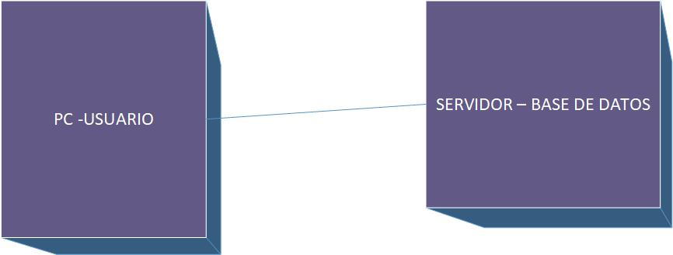

Implementation View

Overview

Layers
En el proyecto se encuentran 3 capas principales que son:
- Negocios: es la capa modelo, en la cual se estructura la lógica del negocio.
- Presentación: se encarga de la presentación de información al usuario y de la interacción con el mismo.
- Base de Datos: almacena los datos “crudos” a utilizar por las clases del modelo (“capa negocios”).

Data View (optional)
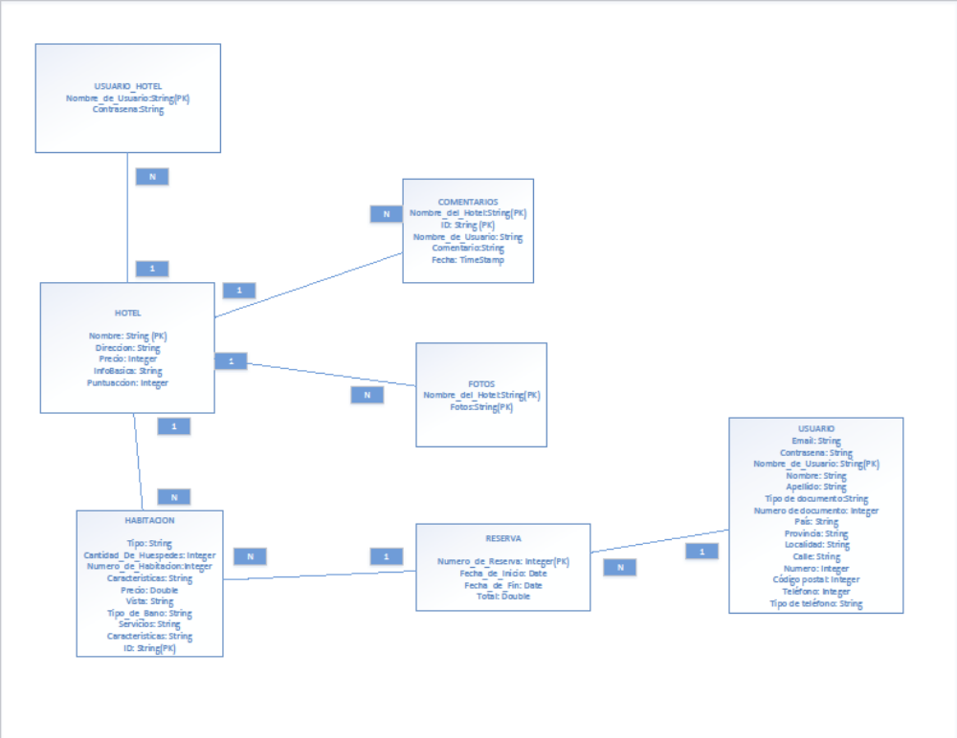Nota: Para ver el grafico con más detalle dirigirse al archivo que se encuentra en el repositorio.

Size and Performance
No aplica.

Quality
No aplica.

